Seminar Nasional K3 2023 “Pemenuhan Hak-Hak Pekerja Wanita dan Kesetaraan Gender di Tempat Kerja”
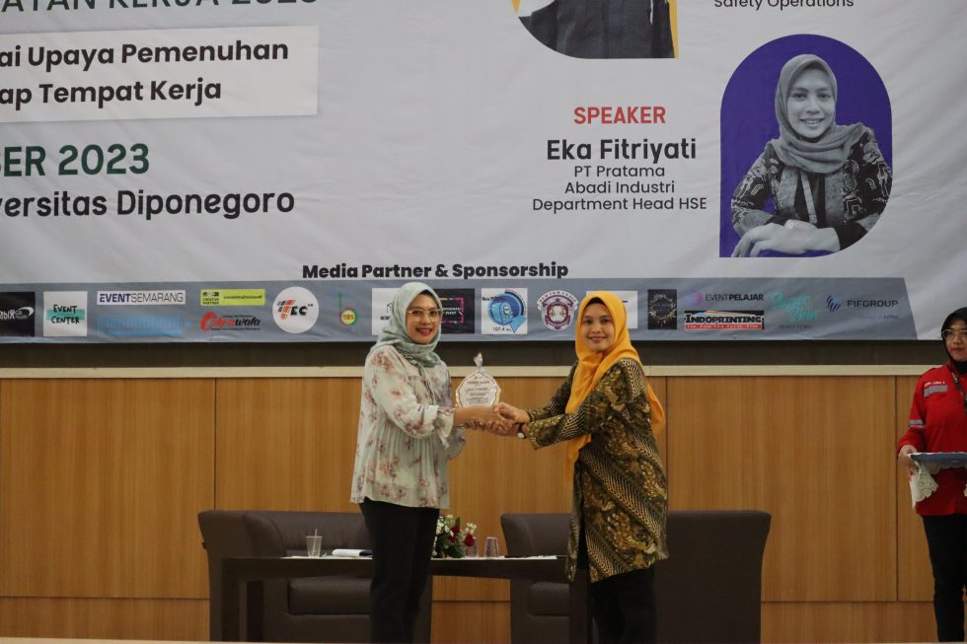https://k3.fkm.undip.ac.id/press-release-seminar-nasional-k3-2023-implementasi-budaya-k3-sebagai-upaya-pemenuhan-hak-hak-pekerja-wanita-di-setiap-tempat-kerja/

Pada hari Sabtu (02/12/2023), telah dilaksanakan sebuah Seminar Nasional K3 yang dilaksanakan oleh OSH Forum FKM Undip dan berlangsung di Gedung Prof. Soedarto Universitas Diponegoro. Sang ketua pelaksana yaitu Khoirunnisa Nur Azizah menyebutkan bahwa partisipasi perempuan dalam dunia kerja masih sangat timpang dengan laki-laki, sehingga tema yang diangkat dalam Seminar Nasional K3 adalah “Implementasi Budaya K3 Sebagai Upaya Pemenuhan Hak-Hak Pekerja Wanita di Setiap Tempat Kerja” dan dihadiri sekitar 500 peserta.
Seminar dibuka secara simbolik oleh Dekan FKM Undip. “SEMNAS K3 2023 diselenggarakan oleh mahasiswa OSH forum 2023 FKM Undip dan bekerjasama dengan prodi S1 K3 FKM Undip sebagai bentuk upaya perwujudan K3 di lingkup Undip”, ucap Dr. Budiyono, S.KM, M.Kes. Acara dilanjutkan dengan video sambutan dari Menteri Ketenagakerjaan RI, Ida Fauziyah, beliau mengatakan “Pemerintah Indonesia berkomitmen untuk melindungi hak-hak pekerja terutama untuk pekerja perempuan di Indonesia dengan salah satunya terdapat 3 sifat kebijakan perlindungan, antara lain kebijakanprotektif, kebijakan korektif dan kebijakan non deskriminatif”.
Seminar dimoderatori oleh Majida W.G-Industrial Hygiene Enineer PT Freeport Indonesia dengan pembicara yang pertama yaitu Dwi Indriyani selaku Assistant Manager Safety Operations PT Pertamina Hulu Rokan Regional 1 yang menyampaikan topik mengenai “Kesetaraan Gender Dalam Implementasi HSSE”. Dalam topik tersebut Dwi Indriyani mengimplementasikan HSSE pada kesetaraan gender mencakup aspek Health (pap smear, inseminasi, cuti melahirkan), Safety (penerapan CLSR, pengelolaan risiko), Security (fasilitas shuttle bus, penginapan terpisah, pengawalan), Environment (kebijaksanaan penataan, pemanfaatan, pengembangan, pemeliharaan), Zero Harassement (menyediakan layanan konsultasi dan konseling), dan Carrer.
Topik yang kedua yaitu “Implementasi & Upaya Pemenuhan Hak Pekerja Wanita Dalam Aspek K3” yang disampaikan oleh Eka Fitriyati selaku Departement Head HSE PT Pratama Abadi Industri. Poin yang disampaikan dari topik tersebut adalah penerapan program GP2SP (Gerakan Pekerja Perempuan Sehat Produktif), program GP2SP merupakan upaya dari pemerintah, masyarakat, maupun pemberi kerja dan serikat pekerja untuk meningkatkan kepedulian serta memperbaiki kesehatan pekerja perempuan sehingga produktivitas kerja dan kualitas generasi penerus bangsa dapat meningkat. Upaya tersebut dapat diimplementasikan dengan penyediaan ruang ASI, Kespro, Gizi Kerja (Penerapan Norma Kerja Perempuan & Kesehatan Kerja), PM & PMT (Pengawasan Norma Kesehatan Kerja), dan Kesehatan Lingkungan Kerja.

